**UNIVERSIDAD AUTONOMA**

**DE**

**SAN LUIS POTOSI UASLP**

**FACULTAD DE INGENIERÍA**

**AREA DE COMPUTACIÓN E INFORMÁTICA**

**Alumno: JIMÉNEZ PIÑA DANIEL F.**

**Materia: Bases de Datos B**

**Prof: Dra. Nava Muñoz Sandra Edith**

**Resumen: interfaces**

**19/10/2016**

**INTERFACES PRINCIPALES**

**Alta Alumnos**: Se da de alta a los alumnos que no están en la base de dato.

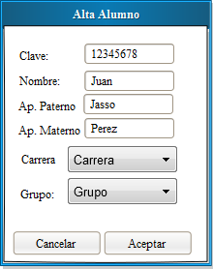

**Inscripción Alumnos:** Se inscribe al Alumno en el laboratorio para que pueda hacer horas de práctica.

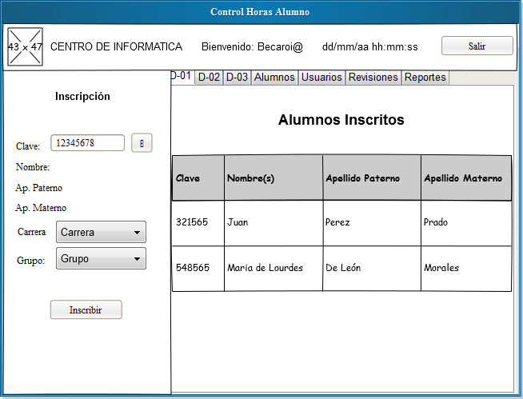

**Alta maquina**: Se dan de alta las computadoras en la base de datos.

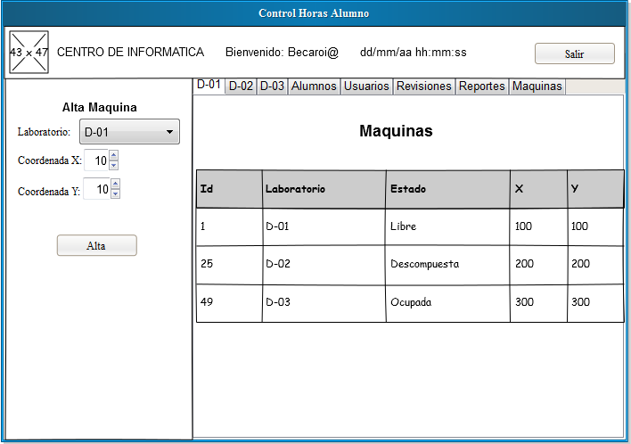

**Registrar Asistencia**: Se registra la asistencia con los datos del alumno.

